Contactpersonen maken en gebruiken:

Adres invoegen in nieuw bericht via het adresboek en niet via de lijst
- Stuur een bericht naar de docent, adres niet typen maar via adresboek
- Open een nieuw bericht en klik op Aan (adresboek)
- Typ in het venster de 1e letter van het adres. (in dit geval de D)
- Dubbelklik op Docent en klik OK nu staat het adres in het nieuwe bericht

Adres invoegen via de automatisch aanvullijst en deze aanpassen
- Open een nieuw bericht en zet de cursor in het Aan venster
- Typ de 1e letter van het adres (bijv d van docent)
- Alle adressen met een D die hier zijn ingetypt komen nu in beeld
- In deze lijst kunnen ook foutieve adressen staan (deze zijn niet altijd goed)
- Om het foutieve adres te verwijderen – klik kruis links achter naam
Om de hele lijst leeg te maken (bijv bij 2e handse pc) ga naar:
- Bestand – E-mail – (in groep Berichten verzenden)
- Lijst voor automatisch aanvullen leeg maken – NIET aanklikken (bij aanklikken is de lijst helemaal leeg
- Indien het vinkje uit staat komt de lijst niet in beeld als het venster wordt geactiveerd

Nieuw contactpersoon aanmaken via inkomend bericht
- klik op het bericht waar het adres van moet worden opgeslagen
- Rechter muisklik op afzender boven in rechter leesvenster
- Kies toevoegen aan Outlook contactpersonen
- Eventueel meer gegevens invullen
- Opslaan en Sluiten
- Nu staat het adres in het Adresboek
- Klik in het linkervenster onderin op Contactpersonen en controleer de naam

Nieuw contactpersoon aanmaken
- Open indien nodig tabblad START:
- Onder het kopje Nieuwe items: klik op Contactpersoon of
onder in de navigatiebalk de tab Contactpersonen en klik op Nieuwe Contactpersoon
- Typ je eigen gegevens en E-mailadres op de juiste plaats in het juiste tekstvenster.
telefoonnummer en adres niet vergeten, zo uitgebreid mogelijk invullen.
- Klik rechtsboven: Opslaan en sluiten.
- Controleer je contactgegevens in de vorm van Visitekaartjes onder Huidige weergave

Nieuwe groep contactpersonen aanmaken
- Klik Nieuwe groep contactpersonen - Groep een passende Naam geven (bijv uw vereniging)
- Leden toevoegen – Uit Outlook contactpersonen of Adresboek
- Selecteer alle gewenste contactenpersoon – dubbelklik op de gewenste persoon - OK
- Klik rechtsboven: Opslaan en sluiten
Maak een nieuw bericht met de net gemaakte groep
Om te controleren of adressen te verwijderen vouw deze uit op het plusje, terugvouwen is daarna niet meer mogelijk

Contact persoon/bedrijf en alle gegevens en afspraken beheren

(CRM Customer Relationship Management)
- Open de contactpersoon waar nieuwe gegevens/afspraken aangevuld moeten worden
- Selecteer de nieuwe gegevens (bijv. een mail of Taak)
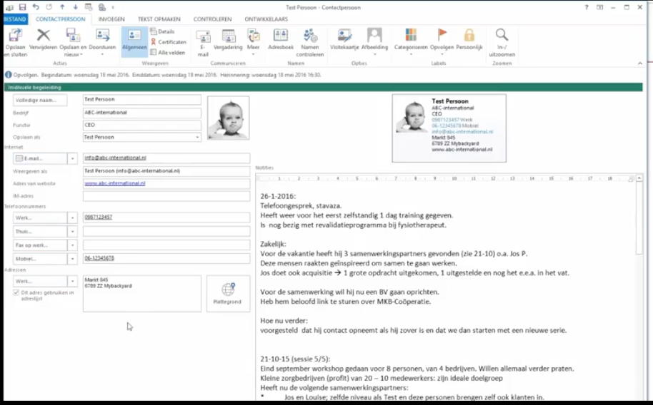
- Typ de datum of voeg deze in via Invoegen datum en tijd, vandaag boven de steeds nieuwe gegevens (nieuwste boven)
- Plak elke keer gegevens/afspraken in het grote venster rechts (zie afbeelding)
- Via dit venster kan er ook een mail naar betrekkende persoon worden gestuurd
- Er kan een Opvolging met melding/herinnering worden ingesteld
- Er kan een afbeelding/bijlage worden ingevoegd via Invoegen
- Er kan een Taak toegewezen worden
- Experimenteer met de mogelijkheden bijv.
Koppelingen grafieken, tekstvakken etc.

